**Classe Math**

A classe Math tem como objetivo dispor aos desenvolvedores funções matemáticas, numeração randômicas e verificação de valores (maiores ou menores).

Para utilizar essa classe basta chamar pelo nome dela e em seguida a função, exemplo:

* Math.pow();
* Math.max();
* Math.cos();

Abaixo iremos aprender as principais funções disponíveis nessa poderosa classe:

**Max e Min**

Esses dois métodos verificam dois valores distintos e retornam o maior e o menor valor. Infelizmente ela apenas compara apenas dois valores, porém futuramente você irá aprender a trabalhar com múltiplos valores utilizando essas funções.

O exemplo abaixo faz a comparação entre a posição 0 do array e a posição 1:

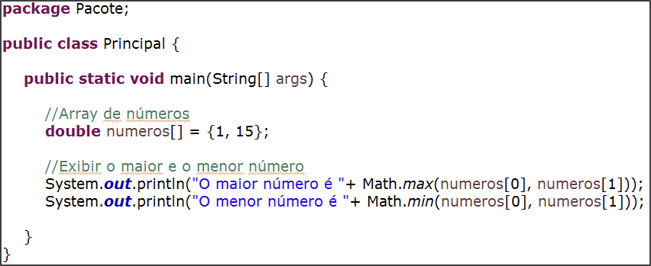

**Potências e raízes**

Há duas funções chamadas: toUpperCase() e toLowerCase() que tem como objetivo deixar o conteúdo armazenado em uma variável em letras maiúsculas ou minúsculas.

Veja de maneira simples o seu funcionamento:

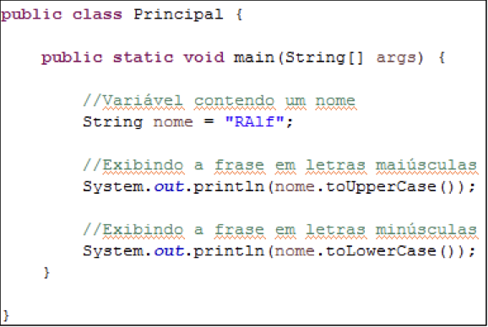

**Trigonometria**

A maior parte dos métodos encontrados na classe Math são trigonométricas, o que ajuda muito em cálculos mais complexos que envolvem figuras.

* sin (graus) - este método retorna o valor do seno de acordo com o número de graus passado como parâmetro.
* cos (graus) - este método retorna o valor do cosseno de acordo com o número de graus passado como parâmetro.
* tan (graus) - este método retorna o valor da tangente de acordo com o número de graus passado como parâmetro.
* asin (graus) - este método retorna o valor do arco seno de acordo com o número de graus passado como parâmetro.
* acos (graus) - este método retorna o valor do arco cosseno de acordo com o número de graus passado como parâmetro.
* atan (graus) - este método retorna o valor do arco tangente de acordo com o número de graus passado como parâmetro.
* sinh (graus) - este método retorna o valor hiperbólico do seno de acordo com o número de graus passado como parâmetro.
* cosh (graus) - este método retorna o valor hiperbólico do coseno de acordo com o número de graus passado como parâmetro.
* tanh (graus) - este método retorna o valor hiperbólico da tangente de acordo com o número de graus passado como parâmetro.
* hypot (x , y) - retorna o valor da hipotenusa, ou, basicamente, a distância entre dois pontos fundamentada na fórmula √x²+y² » [sqrt (pow(x, 2) + pow(y,2))].
* toRadians (graus) - retorna um valor aproximado de radianos de acordo com o ângulo medido em graus.
* toDegrees (raio) - retorna um valor aproximado de graus de acordo com o ângulo medido em raios.

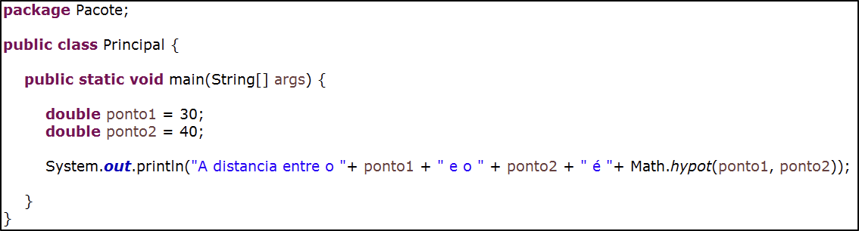

**Random**

Nesse próximo exemplo iremos criar um número aleatório, que é popularmente chamado de random. O método **random()** retorna um valor double em 0.0 e 1.0, para que o método funcione, é necessário passarmos dois parâmetros, sendo eles um valor mínimo e um valor máximo.

Além do limite mínimo e máximo precisamos saber que essa função retorna com casas decimais, então precisamos remover essas casas, para isso há um método chamado **round()**.

Veja abaixo como implementar um número random de 0 até 10:

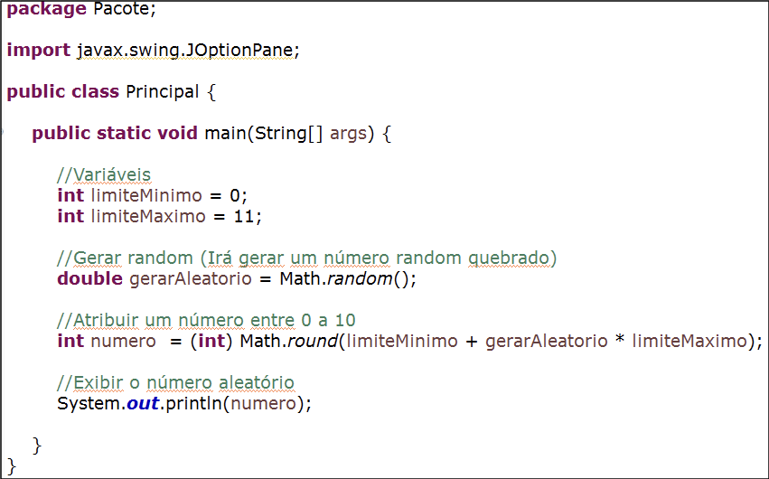

Fontes para a elaboração deste tutorial:

* <https://docs.oracle.com/javase/7/docs/api/java/lang/Math.html>
* <http://www.tiexpert.net/programacao/java/math.php>
* <http://www.javaprogressivo.net/2012/09/classe-math-constantes-principais.html>
* <http://www.tutorialspoint.com/java/lang/java_lang_math.htm>

**Atividades**

1. Utilizando os conceitos vistos desenvolva uma calculadora que irá pedir:

* Uma operação;
* Um número (ou dois dependendo da operação escolhida).

As operações a disposição do usuário serão:

* Soma;
* Subtração;
* Multiplicação;
* Divisão;
* Seno;
* Cosseno;
* Tangente;
* Log;
* Raiz Quadrada;
* Raiz Cúbica.

Após informado o valor deverá ser perguntado se o usuário deseja continuar a utilizar a calculadora ou não, enquanto não informar um termo de sua preferência para sair deverão ser realizadas as perguntas e os cálculos.

1. Desenvolva um sistema onde irá gerar um número entre 0 e 100. O usuário deverá tentar acertar esse número, enquanto não acertar o número gerado deverá ser perguntado um número para realizar o comparativo.

Sempre que o palpite dado pelo usuário for diferente do número gerado deverá ser informado os seguintes auxílios:

* Se a diferença for até 10 retorne: Está perto.
* Se a diferença for entre 11 e 20 retorne: Está longe.
* Diferença acima de 20 retorne: Muito longe.

Após acertar o número gerado, retorne a quantidade de tentativas realizadas e uma das frases abaixo:

* Caso acerte de primeira: "Nossa! Acertou na mosca"
* Até 5 palpites - "Parabéns! Você é bom de adivinhação"
* Até 10 - "Muito bom, continue assim"
* Até 20 - "Podia ser melhor, continue tentando"
* Acima de 20 - "Meio lerdo você, hein?"